
Уважаемые коллеги!
Приглашаем вас принять участие
во Всероссийском профессиональном конкурсе
«Копилка педагогического мастерства»
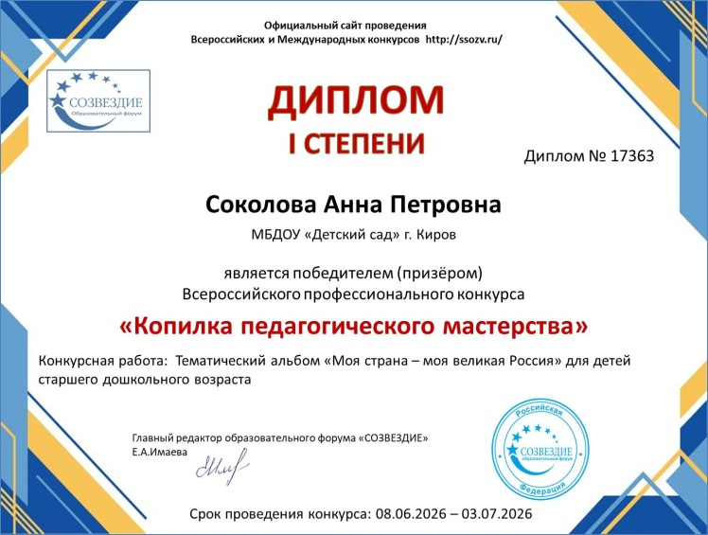
Желающие принять участие в конкурсе должны направить с 8 июня по 3 июля 2026 г. в электронном виде заполненную заявку участника вместе с материалами конкурса и копией квитанции об оплате организационного взноса за оформление диплома конкурса по электронной почте ssozv@yandex.ru

По результатам конкурса все участники получают именной диплом 1,2 или 3 степени.
Также каждый участник может заказать диплом члена жюри. Дипломы высылаются на адрес электронной почты в течение 1-2 рабочих дней.
Организатором выступает образовательный форум «СОЗВЕЗДИЕ». Официальный сайт Всероссийских и Международных конкурсов http://ssozv.ru/
Последний день подачи заявки: 3 июля 2026 г. (включительно).

Участники конкурса:
Участниками конкурса могут выступать педагоги (воспитатели, учителя, преподаватели), методисты, старшие воспитатели и заведующие дошкольных образовательных организаций, завучи и директора. Работа может иметь несколько авторов, оплата производится за каждого участника и каждый педагог получает именной диплом.

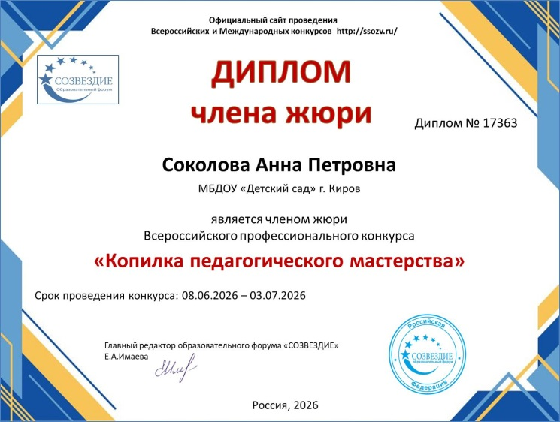
Номинации конкурса:
Для участия в конкурсе принимаются конспекты занятий, уроков, внеклассных мероприятий с детьми и мероприятий с родителями, проекты, методические разработки, наглядно – дидактические пособия, программы, планирование, презентации к урокам, занятиям, мероприятиям, эссе, портфолио, творческие работы. Педагог оформляет работу по своему усмотрению.

Для участия в конкурсе необходимо направить:
- Заявку на участие в конкурсе
- Конкурсную работу
- Копию квитанции об оплате взноса за оформление диплома.

Материалы принимаются исключительно в электронном варианте по электронной почте ssozv@yandex.ru с пометкой «Копилка педагогического мастерства».

Организационный взнос за оформление диплома участника - 185 рублей – диплом 1,2 или 3 степени (орг.взнос оплачивается за оформление диплома каждому участнику, если одну работу выполнили несколько авторов, то оплата производится одной суммой).
150 рублей – диплом члена жюри.
Если участник конкурса заказывает оба вышеуказанных диплома, взнос за оформление двух дипломов составит 250 рублей (оплачивается одной квитанцией)
Способы оплаты оргвзноса за оформление диплома:
Платежные реквизиты для оплаты организационного взноса за оформление диплома:
Для оплаты по QR коду нужно зайти в мобильное приложение банка
ОПЛАТА ПРОИЗВОДИТСЯ В ДЕНЬ ОТПРАВКИ МАТЕРИАЛА
Если у вас несколько участников, то оплату необходимо производить одной суммой за всех.
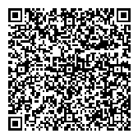
Получатель платежа: ИП Гюмюшлю Мария Александровна
ИНН/ КПП 595700140677
Расчетный счет № 4080 2810 7000 0404 8701
Банк: АО «Т БАНК»
БИК: 044 525974
Корреспондентский счет: 3010 1810 1452 5000 0974
Назначение платежа: диплом

Заявка участника конкурса:
Заявка участника направляется в электронном виде вместе с материалами конкурса и копией квитанции об оплате организационного взноса за оформление диплома по электронной почте ssozv@yandex.ru

Заявка участника Всероссийского профессионального конкурса
«Копилка педагогического мастерства»
Заполняя заявку, вы даете согласие на обработку персональных данных

Заполняйте внимательно, данные из заявки копируются в диплом.
Ошибки, допущенные педагогом при заполнении заявки, исправляются платно (70 рублей)
Фамилия, имя, отчество (полностью) участника конкурса
Краткое наименование Вашей организации, город (населенный пункт)
Наименование конкурсной работы

Электронный адрес для отправки диплома
Телефон мобильный
Заявка на получение диплома члена жюри Всероссийского профессионального конкурса
«Копилка педагогического мастерства»
Заполняя заявку, вы даете согласие на обработку персональных данных

Заполняйте внимательно, данные из заявки копируются в диплом.
Ошибки, допущенные педагогом при заполнении заявки, исправляются платно (70 рублей)
Фамилия, имя, отчество (полностью) участника (участников) конкурса
Краткое наименование Вашей организации, город (населенный пункт)
3 главные качества, которыми должен обладать член жюри конкурса
3 главные качества, которыми должен обладать народный педагог
Электронный адрес для отправки диплома
Телефон мобильный

